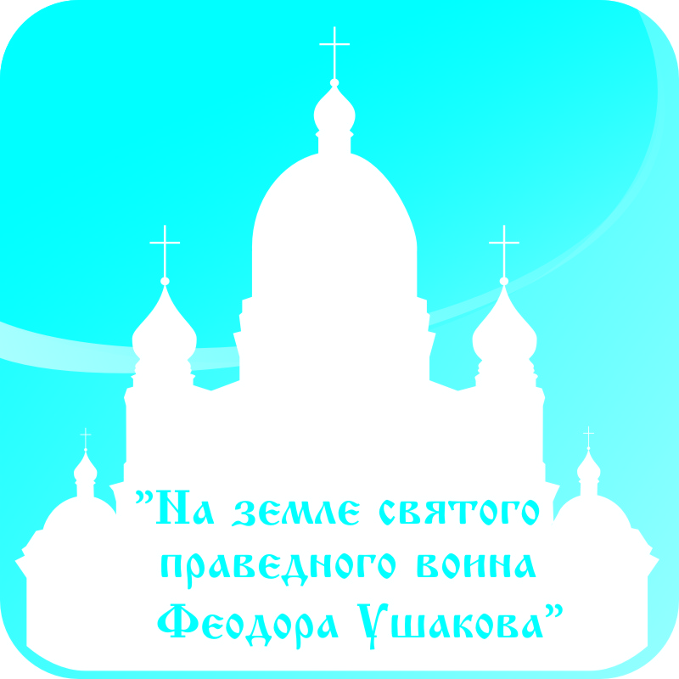 | ПО БЛАГОСЛОВЕНИЮ ВЫСОКОПРЕОСВЯЩЕННЕЙШЕГО  Варсонофия  Митрополита Саранского и Мордовского,  Главы мордовской митрополии,  Управляющего делами Московской Патриархии  В рамках празднования 1000-летия единения мордовского народа с народами Российского государства и 1150-летия зарождения российской государственности  КУЛЬТУРНО-ПРОСВЕТИТЕЛЬСКАЯ ПРОГРАММА  ПРАВОСЛАВНОЙ ВЫСТАВКИ-ФОРУМА  «НА ЗЕМЛЕ СВЯТОГО ПРАВЕДНОГО ВОИНА  ФЕОДОРА УШАКОВА»  12-16 ОКТЯБРЯ 2012 ГОДА  г.о. Саранск, территория Мордовэкспоцентра, ул. Российская, 24

12 октября – пятница

09.00 | Начало работы православной выставки-форума.  Демонстрация фильмов и видеороликов.
10.50 | Прибытие:  - Епископа Рузаевского, викария Саранской Епархии Илии;  - Секретаря Саранской Епархии, протоиерея Виктора Хохлова;  - Руководства Республики Мордовия и почетных гостей.
11.00-11.10 | Молебен перед чтимым образом Святого Праведного воина Феодора Ушакова  Молебен возглавляет Преосвященнейший Илия, епископ Рузаевский  Организатор – Секретарь Саранской Епархии, протоиерей Виктор Хохлов  Место проведения: павильон №1, сцена
11.10-11.30 | Церемония торжественного открытия православной выставки-форума «На земле святого праведного воина Феодора Ушакова».  Место проведения: павильон №1, сцена  Обход экспозиций  Место проведения: павильон №1, №2
11.30 | Выступление Митрополичьего хора Кафедрального собора святого праведного воина Феодора Ушакова.  Регент – Кирюхина Татьяна Николаевна, регент Митрополичьего хора Кафедрального собора святого праведного воина Феодора Ушакова за организацию и проведение концертной программы на выставке-форуме  Место проведения: павильон №1, сцена
12.30 | Выступление детского творческого коллектива Воскресной школы Покровского мужского монастыря с. Дракино Торбеевского района (Краснослободская Епархия Мордовской Митрополии РПЦ).  Директор Воскресной школы – игумен Амфилохий (Куцин), благочинный Покровского мужского монастыря с. Дракино Торбеевского района Краснослободская Епархия Мордовской Митрополии РПЦ  Художественный руководитель – Потапова Галина Васильевна  Место проведения: павильон №1, сцена
14.00-15.30 | Молебен с чтением Акафиста у мощей Святителя Луки Архиепископа Симферопольского и Крымского.  Служащий священник – иерей Сергий Емелькин, ключарь Никольского Кафедрального собора г. Ардатов  Место проведения: павильон №1
14.00-15.30 | Круглый стол «Русская православная церковь и государственность в Мордовском крае»  Организатор: Лютов Анатолий Владимирович – заслуженный работник образования Мордовии, учитель средней школы №1 г. Краснослободск. За организацию и проведение круглого стола  Темы:  - Церковь и Государство в колонизации мордовских земель.  - Возникновение монастырей.  - Саранская пустынь и Мордовский край.  - Роль православной церкви в просвещении Мордовии.  - Священники – просветители.  - Роль священнослужителей в войнах XIX столетия.  Место проведения: Административное здание Мордовэкспоцентра, конференц-зал №1, 2 этаж
12.00-17.00 | Духовное консультирование  Место проведения: павильон №1, 2 этаж  Организатор – диакон Василий Матвеев
19.00 | Сдача экспозиций под охрану

13 октября – суббота

09.00-19.00 | Работа православной выставки-форума.  Демонстрация фильмов и видеороликов.
10.00 | Молебен перед чтимым образом Святого Праведного воина Феодора Ушакова  Организатор – Секретарь Саранской Епархии, протоиерей Виктор Хохлов  Служащий священник – протоиерей Александр Трофимлюк, настоятель Храма Архистратига Михаила г. Саранск  Место проведения: павильон №1, сцена
10.00-11.30 | Круглый стол на тему: «2012-2013 годы – начало изучения учебных модулей предмета Основы религиозной культуры и светской этики (ОРКСЭ): проблемы и ожидаемые результаты».  Организаторы:  - Отдел религиозного образования и катехизации Саранской Епархии, Мордовской митрополии РПЦ – ответственный – Председатель отдела, профессор иерей Николай Новотрясов;  - Общественный Совет по развитию Православной культуры при Главе Республики Мордовия – ответственный - секретарь Совета Надежда Евгеньевна Садовникова;  - Министерство образования Республики Мордовия – ответственный - заместитель министра образования Республики Мордовия Елена Петровна Солдатова;  - Министерство по национальной политике Республики Мордовия – ответственный – заместитель министра Александр Иванович Каргин  - Мордовский Республиканский институт образования – ответственный – Андрей Владимирович Карташов;  - Управление образования Департамента по социальной политике Администрации г.о. Саранск – ответственный – заместитель начальника управления Татьяна Николаевна Зайцева  - Правление саранского казачьего общества «Свято-Предтеченское»  Место проведения: Административное здание Мордовэкспоцентра, конференц-зал №1, 2 этаж  Дискуссия при участии учителей, священнослужителей, ученых, журналистов и экспертов будет направлена на обсуждение вопросов государственно-конфессионального сотрудничества в сфере образования, так как эти проблемы на сегодняшний день имеют особую актуальность.
11.00 | Выступление православного хора храма Казанской иконы Божией Матери г. Саранска  Регент – кандидат философских наук Грязнова Татьяна Михайловна, регент хора Храма Казанской иконы Божией Матери  Место проведения: павильон №1, сцена
11.30-13.00 | Презентация православного фильма «Святые места Земли Мордовской»  Организаторы:  - Секретарь Саранской Епархии, протоиерей Виктор Хохлов, председатель миссионерского отдела Саранской епархии  - Авторы фильма Юрий и Наталья Левашкины  - Режиссер-оператор Александр Зимин  - Диакон Тимофей Учватов, заместитель председателя информационного отдела Саранской епархии  Место проведения: павильон №1, сцена
13.00 | Молебен с Акафистом святому Великому Пророку Предтече и Крестителю Господню Иоанну, с участием хора студенческо-кадетского Храма святой мученицы Татианы г. Саранска. Молебен будет совершен перед уникальной иконой Святого Великого Пророка, Предтечи и Крестителя Господня Иоанна, написанной в образе Ангела пустыни (Кипрская школа иконописи), с елеопомазанием и надеванием с молитвой освященного позолоченного Обруча на голову.  Регент – выпускница регентского отделения Московской духовной семинарии, студентка МГУ им. Н.П. Огарева Наталья Горбунова.  Служащий священник – иерей Николай Новотрясов  Место проведения: павильон №1
11.00-16.00 | Духовное консультирование  Организатор – диакон Василий Матвеев, заместитель председателя миссионерского отдела Саранской Епархии  Место проведения: павильон №1, 2 этаж
19.00 | Сдача экспозиций под охрану

14 октября - воскресение

09.00-19.00 | Работа православной выставки-форума.  Демонстрация фильмов и видеороликов.
10.00-11.30 | Молебен перед Иконой Покрова Пресвятой Богородицы  Организатор: Секретарь Саранской Епархии, протоиерей Виктор Хохлов  Служащий священник – протоиерей Александр Трофимлюк  Место проведения: павильон №1, сцена
11.30-12.00 | Выступление детско-юношеского церковного хора им. А.А. Архангельского при Союзе православной молодежи Мордовии  Художественный руководитель – Мария Адамова  Дирижер – священник Максим Адамов, дирижер детско-юношеского церковного хора им. А.А. Архангельского  Место проведения: павильон №1, сцена
12.00-13.00 | Молебен с Акафистом святой мученице Татиане, с участием хора студенческо-кадетского Храма святой мученицы Татианы г. Саранска.  Регент – выпускница регентского отделения Московской духовной семинарии, студентка МГУ им. Н.П. Огарева Наталья Горбунова, регент хора Храма святой мученицы Татианы г. Саранска  Служащий священник – иерей Николай Новотрясов, председатель отдела религиозного образования и катехизации Саранской Епархии, зам.председателя общественного совета при главе рм по развитию православной культуры  Место проведения: павильон №1
13.00 | Выступление Государственного камерного хора Республики Мордовия  Место проведения: павильон №1, сцена
12.00-15.00 | Духовное консультирование  Организатор – диакон Василий Матвеев  Место проведения: павильон №1, 2 этаж
15.00 | Выступление Хора Макаровского Иоанно-Богословского мужского монастыря  Регент- Олег Михайлович Цыпин, регент Хора Макаровского Иоанно-Богословского мужского монастыря  Место проведения: павильон №1, сцена
19.00 | Сдача экспозиций под охрану

15 октября - понедельник

09.00-19.00 | Работа православной выставки-форума.  Демонстрация фильмов и видеороликов.
10.00 | Молебен с чтением Акафиста Архангелу Михаилу  Организатор – Секретарь Саранской Епархии, протоиерей Виктор Хохлов  Служащий священник – протоиерей Александр Трофимлюк  Место проведения: павильон №1, сцена
11.00-12.00 | Выступление коллектива преподавателей Саранского музыкального училища им. Л.П. Кирюкова:  - Вокальный ансамбль преподавателей дирижерско-хорового отделения Саранского музыкального училища им. Л.П. Кирюкова.  Руководитель – Симкина Оксана Евгеньевна  - Мужской ансамбль старинной, духовной и современной вокально-хоровой музыки «Синглит».  Художественный руководитель – Семелёв Вячеслав Васильевич  Место проведения: павильон №1, сцена
12.00-13.30 | Молебен с чтением Акафиста у мощей Святителя Луки архиепископа Симферопольского и Крымского.  Служащий священник – иерей Сергий Емелькин  Место проведения: павильон №1
11.00-15.00 | Духовное консультирование  Организатор – диакон Василий Матвеев  Место проведения: павильон №1, 2 этаж
14.00-16.00 | Молебен святому праведному воину Феодору Ушакову с Акафистом.  Служащие священники – духовенство Кафедрального собора святого праведного воина Феодора Ушакова, молодежный клуб Кафедрального собора.  Место проведения: павильон №1, сцена
15.00-17.00 | Церковно-общественная конференция: «ВЕХИ ИСТОРИИ: ПРОБЛЕМЫ ГОСУДАРСТВЕННОСТИ И БУДУЩЕЕ РОССИИ»  Организаторы:  - Общественная палата Республики Мордовия  - НИИ Гуманитарных наук при Правительстве Республики Мордовия  - Отдел по взаимоотношениям Церкви и общества Мордовской Митрополии  - Дискуссионный клуб «Диалогос»  Место проведения: Административное здание Мордовэкспоцентра, конференц-зал №1, 2 этаж  Дискуссия при участии активных мирян, священнослужителей, ученых, журналистов и экспертов направлена на обсуждение животрепещущих вопросов исторического прошлого и концепций возможных сценариев будущего России.  Ход дискуссии можно будет посмотреть в прямом эфире и в записи на Интернет сайте: http://www.ustream.tv Название телеканала «spmmsaransk».  проиерей Александр Пелин, председатель молодежного отдела Саранской епархии, ректор саранского православного духовного училища
16.00 | Выступление хора Храма Святителя Николая г. Саранска  Регент – Гриневич Наталья Витальевна, регент хора Храма Святителя Николая г. Саранска  Место проведения: павильон №1, сцена
19.00 | Сдача экспозиций под охрану

16 октября - вторник

09.00 | Начало работы православной выставки-форума.  Демонстрация фильмов и видеороликов.
10.00 | Молебен с акафистом Святителю Николаю  Организатор – Секретарь Саранской Епархии, протоиерей Виктор Хохлов  Служащий – протоиерей Александр Трофимлюк  Место проведения: павильон №1
11.00 | Прибытие Епископа Рузаевского, викария Саранской Епархии Илии
11.00 | Выступление Государственного ансамбля казачьей песни «Разгуляй».  Художественный руководитель – Тюрина Татьяна Владимировна, худ рук. Государственного ансамбля казачьей песни «Разгуляй».  Место проведения: павильон №1, сцена
12.00 | Официальное закрытие выставки-форума  Место проведения: павильон №1, сцена

Протоиерей Виктор Зимин, председатель отдела культуры Саранской Епархии

Протоиерей Андрей Копейкин, помощник руководителя протокольного отдела Саранской Епархии

Антонида Николаевна Маховикова, делопроизводитель Саранской Епархии

Евгений Викторович Кимяев, руководитель молодежного клуба Кафедрального собора…

Комаров Олег Владимирович, секретарь миссионерского отдела Саранской епархии

игумен Игнатий Тарасов, секретарь Краснослободской епархии Саранской митрополии РПЦ

